Конусная MIMO-решётка и её виртуальный эквивалент: расчёт по методу Чапурского и проверка полноволновым расчётом в CST
ДЗ2 по курсу ОТиТРСКУ. Тема: моделирование и анализ методов расчёта координат и виртуальных (эквивалентных) фазовых центров MIMO антенных систем; пункт «конусная многоэлементная АР и её виртуальные эквиваленты (вариант — усечённый конус)».
Студент Сухарев Е. С., РЛ1-104. 23 октября 2026 г.

1. Как считает Чапурский
Метод изложен в статье [7] (Вестник МГТУ, Приборостроение, 2011, № 4). Передающая решётка из Nₜ элементов в точках rₜₙ и приёмная из Nᵣ элементов в точках rᵣₖ; каждый передатчик излучает свой сигнал (разделение по времени или по частоте), каждый приёмник принимает отражения от всех передатчиков. Расчёт идёт в четыре шага.
Шаг 1. Бистатические задержки. Сигнал n-го передатчика доходит до точки r, отражается и приходит к k-му приёмнику с задержкой (формулы (1) и (2); в статье — ф. (4)–(6), с. 77):
τ_{nk}(r) = τ_{tn}(r) + τ_{rk}(r), (1)
τ_{tn}(r) = |r − r_{tn}| / c, τ_{rk}(r) = |r − r_{rk}| / c, (2)
где r — вектор точки пространства, rₜₙ и rᵣₖ — векторы n-го передающего и k-го приёмного элементов, c — скорость света.
Задержки считаются точно, по расстояниям, без приближения дальней зоны: это главное отличие его расчёта от обычной теории решёток.
Шаг 2. Корреляционный интеграл. Принятый сигнал пары n–k сравнивается с опорным, в который заложена задержка для опорной точки r₀. После интегрирования (формула (3); в статье — ф. (9), с. 78):
Q(r, r₀) = Σ_{n=0}^{Nt−1} Σ_{k=0}^{Nr−1} Σ_{m=0}^{M−1} exp{jξ_{m}ω₀ [τ_{nk}(r) − τ_{nk}(r₀)]}, (3)
где ω₀ — несущая частота, ξₘ = 1 + m·Δω/ω₀ — относительные частоты пачки из M компонент (многочастотный сигнал). Смысл: если точка r совпадает с опорной r₀, все слагаемые синфазны и сумма равна Nₜ·Nᵣ·M; чем дальше r от r₀, тем сильнее слагаемые расфазированы.
Шаг 3. Обобщённая функция неопределённости (ОФН). Нормированный модуль корреляционного интеграла (формула (4); в статье — ф. (10), с. 78):
Ψ(r, r₀) = |Q(r, r₀)| / (N_{t}N_{r}M), (4)
в статье нормировка записана через корень из произведения |Q(r, r)·Q(r₀, r₀)|, но при совпадении сигнальных и опорных параметров все слагаемые в Q синфазны, и этот корень равен Nₜ·Nᵣ·M (с. 78), так что Ψ(r, r) = 1. Для одной частоты (M = 1):
Ψ(r, r₀) = (1 / N_{t}N_{r}) · |Σ_{n=0}^{Nt−1} Σ_{k=0}^{Nr−1} exp{jω₀ [τ_{nk}(r) − τ_{nk}(r₀)]}|. (5)
ОФН — это отклик системы на точечный отражатель в r₀, вычисленный для всех точек r: её главный лепесток даёт разрешающую способность, боковые — уровень ложных откликов. Именно по ОФН он выбирает число элементов и их расстановку (с. 75).
Шаг 4. Радиоизображение протяжённого объекта. Объект заменяется набором точечных отражателей; принятые амплитуды Vₘ(n, k) (ф. (19)) складываются с опорными фазами для каждой точки изображения r₀ — это обратная проекция (с. 80, ф. (18)); одночастотный случай — ф. (24)–(25), с. 81–82. Для одного отражателя ф. (24)–(25) совпадают с (12), поэтому ОФН — это и есть радиоизображение точки.
Связь с виртуальным эквивалентом. Если точки r и r₀ далеко от решётки (дальность R ≫ размера решётки), то |r − rₜₙ| ≈ R − rₜₙ·u, где u — единичный вектор направления, и задержка пары τₙₖ ≈ (2R − (rₜₙ + rᵣₖ)·u)/c. Тогда формула (5) превращается в
Ψ(u, u₀) = (1 / N_{t}N_{r}) · |Σ_{n=0}^{Nt−1} Σ_{k=0}^{Nr−1} exp{jk (r_{tn} + r_{rk})·(u − u₀)}|, (6)
где k = 2π/λ — волновое число, u и u₀ — единичные векторы направления на точку и на опорную точку;
формула (6) — это диаграмма направленности обычной решётки из Nₜ·Nᵣ изотропных элементов, стоящих в точках rₜₙ + rᵣₖ. Эти точки и есть виртуальные (эквивалентные) фазовые центры, а решётка из них — виртуальный эквивалент. Расчёт по точным задержкам (шаги 1–3) и расчёт по виртуальному эквиваленту — один и тот же метод, второй — его дальнозонный предел.

2. Что у него получается
Пример из [7], с. 83–84: передающая и приёмная решётки по 81 элементу (9×9) в одной плоскости, шаг 0,25 м у передающей и 0,288 м у приёмной (размеры 2×2 и 2,3×2,3 м), одна частота 6 ГГц (λ = 5 см), точечный отражатель на оси на расстоянии 1 м. Его результат (рис. 3 статьи):
«разрешающая способность такой системы составляет единицы сантиметров в плоскости, параллельной плоскости АС. Уровень боковых лепестков в отображённой области, как, впрочем, и в более широкой области 2,0×2,0 м, достаточно низкий и не превышает значения 0,06 относительно главного максимума ОФН, что составляет −24 дБ» — [7], с. 84
Шаги 1–3 запрограммированы (cst/chap_ofn.py: задержки по ф. (4)–(6), ОФН по ф. (12)) и применены к его решётке. Рис. 1: слева расстановка, в центре ОФН в плоскости объекта 1×1 м — как его рис. 3, а; справа сечение через максимум.
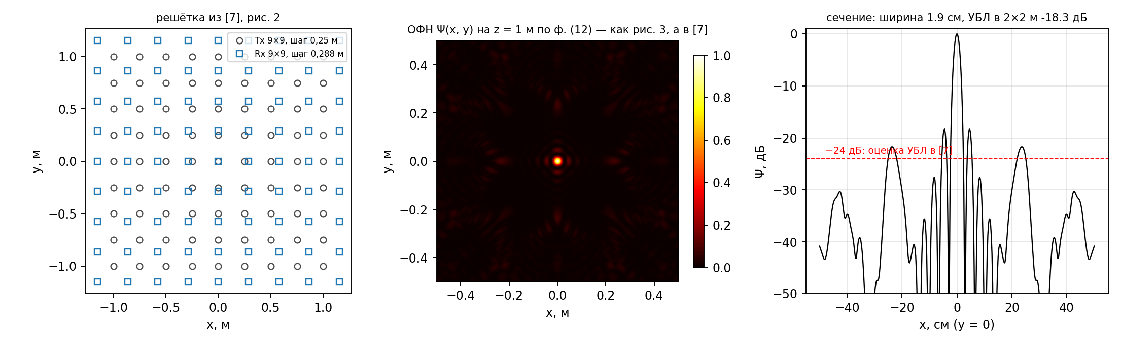
Рис. 1. Воспроизведение примера [7]: 9×9 Tx (шаг 0,25 м) + 9×9 Rx (шаг 0,288 м), 6 ГГц, точка на 1 м. ОФН по ф. (12)
Получено: ширина главного лепестка по −3 дБ 1,9 см — «единицы сантиметров», как у него. Форма ОФН та же: узкий пик, кольцевые боковые лепестки вокруг него, крестообразные «лучи» от квадратных решёток. Уровень боковых лепестков: два ближних кольца на расстоянии 4–6 см от максимума имеют −18,3 дБ, а дальше по всей области 2×2 м лепестки не выше −21,7 дБ (0,08 от максимума) — это и есть его «не выше 0,06 (−24 дБ)»: ближние кольца он относит к главному лепестку (разрешение «единицы сантиметров»), а оценка УБЛ относится к дальним лепесткам. Оставшиеся 2–3 дБ — точность чтения его рис. 3. Проверено и другое возможное объяснение — диаграмма элементов: с множителем cos θ УБЛ получается −19,6 дБ, с cos² θ — −17,5 дБ, то есть множитель элемента здесь уровень лепестков не снижает. Вывод: его расчёт воспроизведён; все числа ниже получены тем же кодом.

3. Конусная решётка по его методу
Усечённый конус с осью z и основанием в z = 0, полуугол 30°: четыре кольца элементов на боковой поверхности (радиусы 5λ, 4,17λ, 3,33λ, 2,5λ на высотах 0, 1,4λ, 2,8λ, 4,2λ; λ = 30 мм, 10 ГГц). Приёмные элементы — кольца 1 и 3 (10 + 8 = 18), передающие — кольца 2 и 4 (8 + 6 = 14); виртуальный эквивалент — 252 точки rₜₙ + rᵣₖ, объёмное облако высотой до 8,4λ (рис. 2, слева). Такая система обозревает горизонт: опорная точка r₀ взята на горизонте в направлении φ = 0 на дальности R0, ОФН построена по ф. (12) с точными задержками по азимуту (в горизонтальной плоскости) и по углу места (в вертикальной плоскости φ = 0).
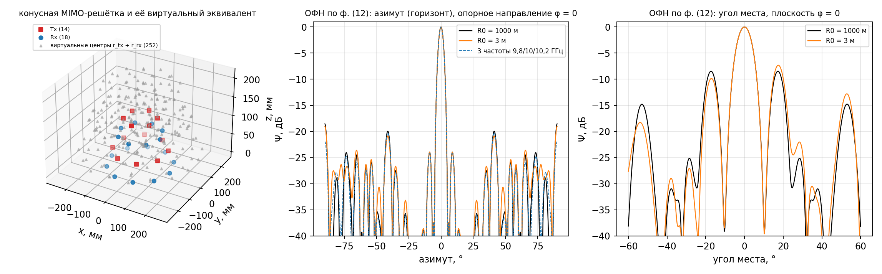
Рис. 2. Конусная MIMO-решётка (слева), ОФН по ф. (12) с точными задержками по азимуту (в центре) и по углу места (справа) для опорной точки на горизонте при R0 = 3 м и 1000 м; пунктир — три частоты 9,8/10/10,2 ГГц
Опорная дальность | Азимут: ширина, ° | Азимут: УБЛ, дБ | Угол места: ширина, ° | Угол места: УБЛ, дБ
R0 = 3 м (ближняя зона: 20 размеров решётки) | 3,75 | −19,0 | 7,50 | −7,3
R0 = 1000 м (дальняя зона) | 3,75 | −18,5 | 7,50 | −8,5
Табл. 1. Конус по методу Чапурского (ф. (12), точные задержки), 10 ГГц
Как читать рис. 2 и табл. 1. По азимуту конус даёт луч 3,75° при УБЛ −18,5 дБ: виртуальные центры заполняют диск радиусом до 9,2λ довольно плотно, и боковые лепестки ниже, чем у плоского кольца (−8 дБ). По углу места луч 7,3° и УБЛ −8,5 дБ: вертикальный размер эквивалента (8,4λ) меньше горизонтального, а его слои по z идут с шагом 1,4λ, отсюда лепестки на ±17°. Кривые для 3 м и 1000 м почти совпадают: уже на 3 м (десять диаметров решётки) точные задержки и дальнозонный виртуальный эквивалент дают одно и то же, расхождение заметно только в дальних лепестках по углу места. Три частоты вместо одной (пунктир) формы по азимуту не меняют: разрешение по углу от полосы не зависит, полоса даёт разрешение по дальности.

4. Конус в CST и соответствие с расчётом Чапурского
Та же решётка построена в CST Studio Suite 2024 из вертикальных полуволновых диполей (12,5 мм, порт 50 Ом), 11,3 млн ячеек, решатель во временной области. Каждый из 32 портов возбуждается по очереди, остальные нагружены 50 Ом; записаны встроенные ДН Fₙ(u) всех элементов на 9,8, 10 и 10,2 ГГц с фазой от центра основания. Соответствие строится так: в формуле Чапурского (24)–(25) сигналы пар V₀(n, k) берутся не из геометрии, а из электродинамики — произведение встроенных ДН Fₜₙ(u)·Fᵣₖ(u), а опорные фазы остаются геометрическими, как в реальной обработке РЛС. Если метод верен для реальных излучателей, ОФН по CST совпадёт с ОФН по ф. (12).

4.1. Что именно сравнивается
Сравниваются четыре вещи, и для каждой ниже указано, что даёт расчёт Чапурского, что даёт CST и насколько они расходятся: (а) форма ОФН — ширина главного лепестка, уровень боковых, положение и уровень первых боковых лепестков, расхождение кривых во всём секторе; (б) то же на краях полосы 9,8 и 10,2 ГГц; (в) координаты виртуальных фазовых центров всех 252 пар по трём осям; (г) фазовый центр всей сфокусированной системы. Единственная величина, которой в формулах Чапурского нет, — диаграмма излучателя: поэтому формула (6) приведена и с изотропными элементами (серая кривая), и с множителем элемента, взятым из CST (чёрная).

4.2. Форма ОФН
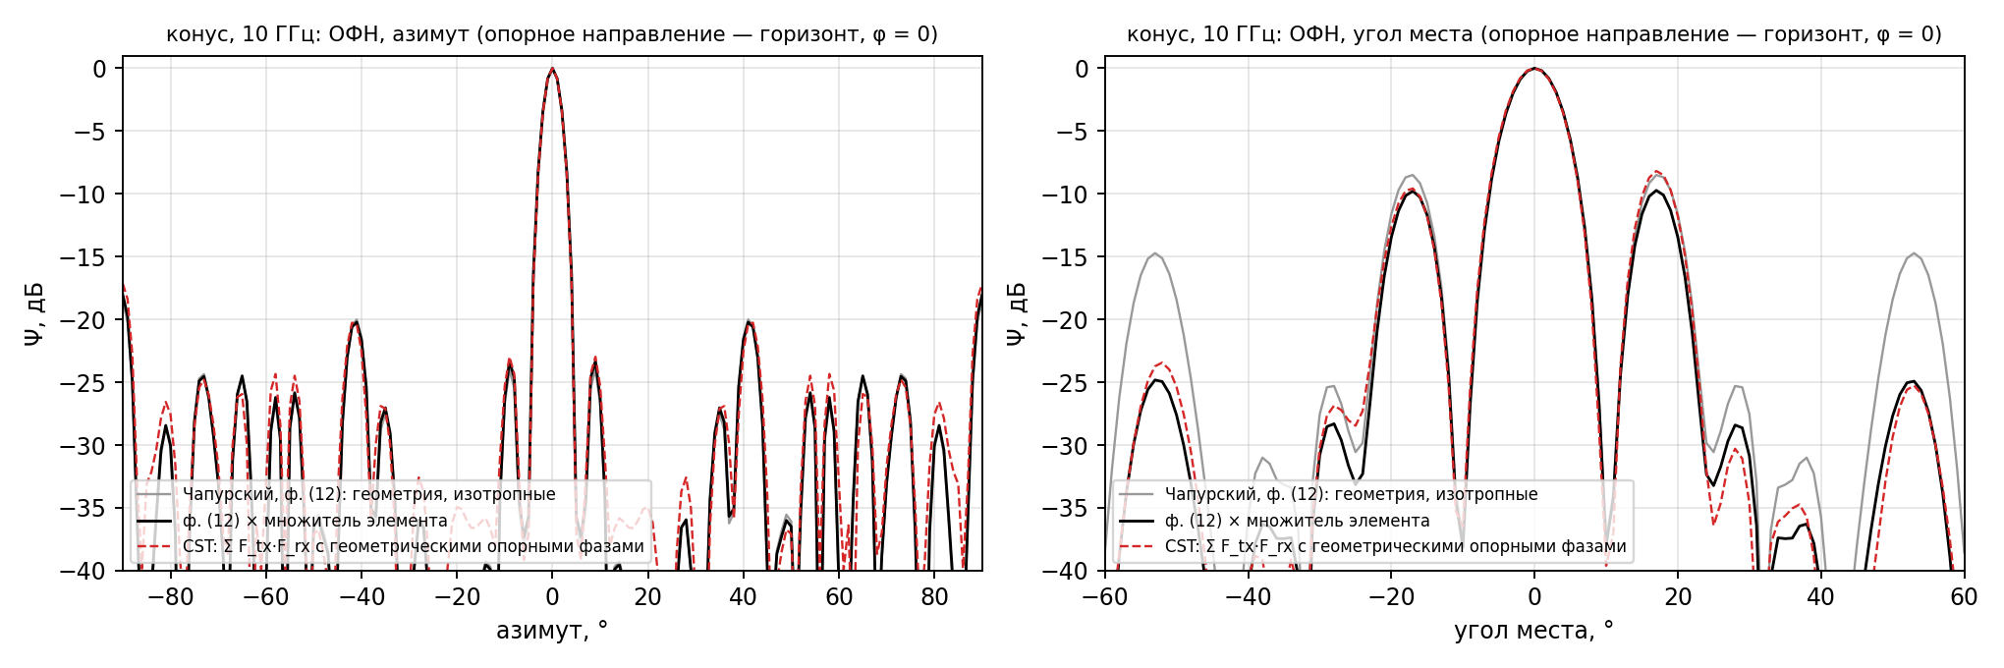
Рис. 3. Конус, 10 ГГц: ОФН по формуле (6) с изотропными элементами (серая), то же с множителем элемента (чёрная) и по полноволновым ДН из CST (красная пунктирная); слева азимут, справа угол места; опорное направление — горизонт, φ = 0
f, ГГц | Сечение | Ширина: Чапурский, ° | Ширина: CST, ° | Разность, ° | УБЛ: Чапурский, дБ | УБЛ: CST, дБ | Разность, дБ
9,8 | азимут | 3,74 | 3,74 | 0,00 | −19,8 | −19,7 | 0,1
9,8 | угол места | 7,32 | 7,51 | 0,19 | −9,5 | −7,5 | 2,0
10,0 | азимут | 3,66 | 3,63 | −0,03 | −18,0 | −17,1 | 0,9
10,0 | угол места | 7,32 | 7,41 | 0,09 | −9,7 | −8,2 | 1,5
10,2 | азимут | 3,58 | 3,52 | −0,06 | −20,9 | −20,4 | 0,5
10,2 | угол места | 7,39 | 7,38 | 0,00 | −10,1 | −8,7 | 1,4
Табл. 2. Ширина луча по −3 дБ и уровень боковых лепестков: формула (6) с множителем элемента против CST, три частоты
Как читать табл. 2. Ширина главного лепестка совпадает на всех трёх частотах: по азимуту расхождение 0,03° при ширине 3,66° (это 1 %), по углу места 0,09° при ширине 7,32°. Ширина луча определяется только размером виртуального эквивалента, и CST подтверждает, что реальная решётка со взаимной связью имеет тот же размер эквивалента. Уровень боковых лепестков совпадает в пределах 2,0 дБ. Уровень лепестков зависит от амплитуд пар: в CST они не одинаковы (разные встроенные ДН у колец разного радиуса и высоты, рябь от переизлучения соседей), отсюда разница в десятые доли децибела по азимуту и около 1,5 дБ по углу места, где лепестки формируются всего двумя слоями эквивалента и чувствительнее к амплитудам.
Первый боковой лепесток | Чапурский: угол, ° | уровень, дБ | CST: угол, ° | уровень, дБ
азимут, слева | −9 | −23,3 | −9 | −23,0
азимут, справа | 9 | −23,3 | 9 | −23,0
угол места, слева | −17 | −9,8 | −17 | −9,6
угол места, справа | 17 | −9,7 | 17 | −8,2
расхождение кривых (скз) там, где Ψ > −25 дБ | — | — | азимут 0,84 дБ | угол места 0,95 дБ
Табл. 3. Положение и уровень первых боковых лепестков по обоим расчётам, 10 ГГц, и среднеквадратичное расхождение кривых
Как читать табл. 3. Первые боковые лепестки стоят на одних и тех же углах (±9° по азимуту, ±17° по углу места) и отличаются по уровню на 0,3 дБ по азимуту и до 1,5 дБ по углу места. Если взять всю кривую в секторе, где она выше −25 дБ, то среднеквадратичное расхождение между расчётом Чапурского и CST составляет 0,84 дБ по азимуту и 0,95 дБ по углу места — то есть кривые совпадают не только в главном лепестке, но и по всем значимым боковым.

4.3. Координаты виртуальных фазовых центров
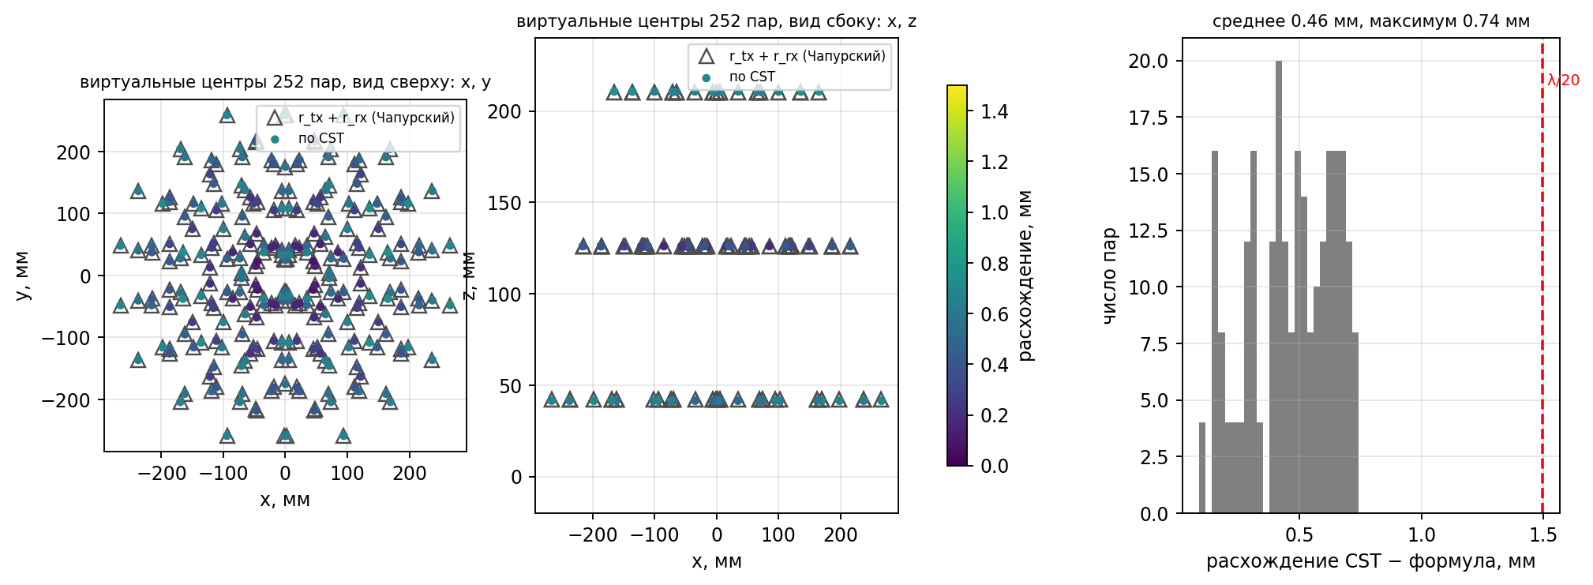
Рис. 4. Виртуальные центры всех 252 пар конуса: треугольники — rₜₙ + rᵣₖ (Чапурский), точки — по полноволновым откликам пар из CST (подгонка фазы в полосе углов места ±30° на всех азимутах, три координаты); справа — гистограмма расхождений
f, ГГц | Среднее, мм | 95 % пар, мм | Максимум, мм | Макс. по осям x / y / z, мм | Пар с расхождением > λ/20
10,0 | 0,46 | 0,70 | 0,74 | 0,48 / 0,52 / 0,65 | 0
9,8 | 0,46 | 0,70 | 0,71 | — | 0
10,2 | 0,73 | 0,65 | 19,62 | — | 4
Табл. 4. Расхождение координат виртуальных центров 252 пар между формулой rₜₙ + rᵣₖ и CST (λ/20 = 1,5 мм)
Как читать рис. 4 и табл. 4. На рис. 4 каждая точка CST сидит внутри своего треугольника — и в плане (x, y), и по высоте (x, z): виртуальные центры конуса образуют четыре слоя по z (суммы высот колец Tx и Rx), и слои по CST те же. Численно на 10 ГГц расхождение в среднем 0,46 мм, у 95 % пар не более 0,70 мм, наибольшее 0,74 мм = λ/40; по каждой оси не более 0,65 мм. Ни одна пара не вышла за λ/20. На 9,8 ГГц картина та же; на 10,2 ГГц у 4 пар из 252 подгонка дала выбросы до 20 мм (срыв развёртки фазы на изрезанной ДН — дефект оценки, а не геометрии), остальные 95 % пар — в пределах 0,65 мм. Итог: координаты виртуальных центров объёмной решётки равны сумме координат передатчика и приёмника, включая вертикальную координату, и это выполняется в полосе ±2 %.

4.4. Фазовый центр всей системы
Фазовый центр всей MIMO-системы определён для сфокусированного отклика — суммы откликов всех пар с опорными фазами exp(−jk·rᵥ·u₀), как в обработке Чапурского (без опорных фаз пары в направлении u₀ не синфазны, и единого центра у суммы нет). Подгонка — внутри главного лепестка (±3°), координата вдоль луча по симметрии равна нулю, ищутся поперечные y и z. Тот же способ применён к формуле (6), чтобы сравнивать одинаково определённые величины.
Оценка | x; y; z, мм | Остаток фазы, °
Формула (6), сфокусированная (Чапурский) | 0; 0,0; 117,6 | 0,8
CST, геометрические опорные фазы | 0; 0,0; 117,8 | 0,8
CST, калибровка каналов по u₀ | 0; 0,0; 118,2 | 0,8
Среднее виртуальных центров r̄ₜ + r̄ᵣ | 0; 0; 115,3 | —
Центр тяжести физических излучателей | 0; 0; 55,1 | —
CST без опорных фаз (для справки) | 0; 0,0; 65,1 | 22,3
Табл. 5. Фазовый центр сфокусированной MIMO-системы (конус), 10 ГГц
Как читать табл. 5. Расчёт Чапурского и CST дают один и тот же центр: z = 117,6 мм против 117,8 мм, разница 0,2 мм, остаток фазы в лепестке меньше 1°. Калибровка каналов по опорному направлению меняет z на 0,4 мм — разброс начальных фаз каналов в конусе на центр системы почти не влияет. Центр лежит на высоте около 118 мм — выше центра тяжести излучателей (55 мм) и чуть выше среднего виртуальных центров (115,3 мм): среднее арифметическое не учитывает, что слои эквивалента имеют разную «силу» (разное число пар и разные амплитуды). Без опорных фаз остаток 22° и центр уходит на 65 мм — иллюстрация того, что понятие фазового центра MIMO-системы имеет смысл только для сфокусированного отклика.

4.5. Итог сопоставления
Все четыре сравнения сошлись: форма ОФН — в пределах 0,1° по ширине и 1 дБ по лепесткам на трёх частотах; положения первых боковых лепестков — точно; координаты 252 виртуальных центров — не хуже 0,74 мм (λ/40) по трём осям; фазовый центр системы — в пределах 0,2 мм. Расхождения объясняются тем единственным, чего нет в формулах Чапурского, — реальными диаграммами излучателей (множитель элемента, разные амплитуды пар, рябь от переизлучения соседей). Следовательно, метод расчёта координат виртуальных фазовых центров rₜₙ + rᵣₖ и ОФН по ним применим к конусной решётке с реальными излучателями без поправок к координатам.

5. Что передаётся из CST в Python и зачем пересчёт: пеленгатор на кольцевой решётке
Всё, что описано в этом разделе, выполняет одна программа cst/cst_to_python.py; она печатает каждое считанное число, так что путь от файла CST до результата можно проследить по её протоколу (cone/cst_to_python.log).

5.1. Что считывается из CST
Из CST берутся встроенные диаграммы направленности всех портов: 96 текстовых файлов, по одному на порт и частоту (9,8, 10,0, 10,2 ГГц). В каждом файле 65160 строк — по строке на направление сетки θ = 0…180° и φ = 0…359° с шагом 1° (181 × 360 точек), и семь столбцов:
№ | Столбец CST | Что это | Как используется
0 | Theta [deg.] | угол θ от оси z, ° | направление u
1 | Phi [deg.] | азимут φ, ° | направление u
2 | Abs(Dir.) [dBi] | направленность | только для контроля
3 | Abs(Theta) [dBi] | модуль компоненты Eθ | |Eθ| = 10^(Abs/20)
4 | Phase(Theta) [deg.] | фаза Eθ от глобального нуля | arg Eθ
5 | Abs(Phi) [dBi] | модуль компоненты Eφ | у z-диполя на 100 дБ ниже, не нужен
6 | Phase(Phi) [deg.] | фаза Eφ | не нужна
Табл. 6. Состав файла диаграммы направленности, выгружаемого из CST
Из столбцов 3 и 4 собирается комплексное поле Fₙ(u) = 10^(Abs/20)·exp(j·Phase) — по одному комплексному числу на направление для каждого порта. Диаграмма «встроенная»: при её расчёте возбуждён только порт n, остальные нагружены 50 Ом, поэтому переизлучение соседей уже внутри. По теореме взаимности та же функция — коэффициент приёма порта n с направления u, поэтому по ней можно моделировать и излучение, и приём.
Две проверки на сырых данных подтверждают, что числа прочитаны правильно. Первая: Abs(Dir.) совпадает с 10·lg(|Eθ|² + |Eφ|²) во всех 65160 направлениях с точностью 1e-13 дБ — столбцы не перепутаны. Вторая: фаза элемента rx1, стоящего в точке x = 150 мм, по азимуту на горизонте меняется как k·x·cos φ (расхождение в пределах ±10° — рябь от соседей); значит, фаза отсчитана от глобального нуля и знак фазы соответствует модели k·(r·u).
Вторым файлом выгружается S-матрица (32×32 на 1001 частотах, Touchstone): согласование порта rx1 −17,0 дБ, связь tx1–rx1 −30,6 дБ. Для пересчёта координат она не нужна, но показывает, что связь между элементами есть — и именно она сидит во встроенных ДН.

5.2. Что делает пересчёт
Пересчёт — это переход от сигналов отдельных портов к виртуальному эквиваленту. Для каждой пары «передатчик n — приёмник k» берётся произведение Fₙ(u)·Fₖ(u) — отклик пары в дальней зоне — и ищется его фазовый центр (по наклону фазы, как в разд. 4.3). Геометрический метод предсказывает тот же центр как rₜₙ + rᵣₖ. Совпадение означает, что виртуальную решётку реальной антенной системы можно строить по чертежу.
Результат для всех 252 пар: расхождение в среднем 0,46 мм, у 95 % пар не более 0,70 мм, максимум 0,74 мм; пар хуже λ/20 — 0.

5.3. Зачем: кольцевая решётка как пеленгатор
Кольцевая решётка — типовая антенна пеленгатора источника радиоизлучения: она одинаково обозревает весь горизонт. Нижнее кольцо конуса — 10 приёмников на радиусе 150 мм (5λ) — используется как пеленгатор. Источник на горизонте в азимуте φₛ создаёт на k-м приёмнике сигнал xₖ = Fₖ(uₛ); он берётся прямо из ДН CST, то есть со всей взаимной связью. Пеленг оценивается по максимуму пеленгационного рельефа |a(φ)ᴴx|², где a(φ) — модель отклика решётки. Сравниваются три модели:
- а) геометрическая: aₖ(φ) = exp(j·k·rₖ·u(φ)) — точечные элементы в своих точках, связь не учтена;
- б) геометрическая с калибровкой каналов по одному направлению φ = 0: каждый канал умножен на комплексный коэффициент cₖ, измеренный по этому направлению;
- в) полная модель из CST: aₖ(φ) = Fₖ(u(φ)) — таблица встроенных диаграмм.
Калибровочные коэффициенты cₖ (модуль; фаза) — это то, что электродинамика добавляет к геометрии: 1,30∠134°; 1,28∠127°; 1,36∠136°; 1,29∠137°; 1,32∠128°; 1,06∠122°; 1,32∠128°; 1,29∠137°; 1,36∠136°; 1,28∠127°. У симметричного кольца они почти одинаковы, отсюда малая ошибка геометрической модели.
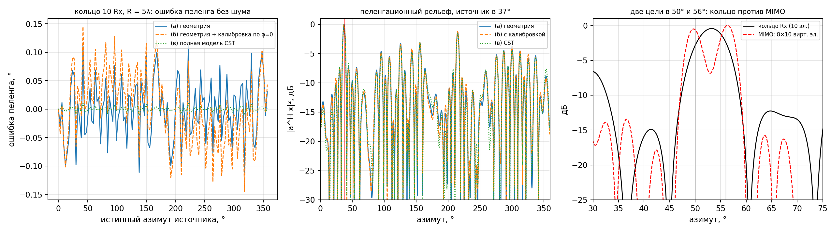
Рис. 5. Пеленгатор на кольце из 10 приёмников (R = 5λ, 10 ГГц), сигналы из CST. Слева — ошибка пеленга по всему кругу для трёх моделей отклика; в центре — пеленгационный рельеф для источника в 37°; справа — две цели на 50° и 56°: кольцо Rx и MIMO-эквивалент 8×10
Модель отклика | Ошибка без шума: скз, ° | максимум, ° | С шумом 10 дБ: смещение, ° | СКО, °
(а) геометрия | 0,052 | 0,111 | −0,076 | 0,209
(б) геометрия + калибровка по φ=0 | 0,064 | 0,145 | −0,048 | 0,185
(в) полная модель CST | 0,004 | 0,011 | −0,005 | 0,008
Табл. 7. Точность пеленга кольцевой решётки при трёх моделях отклика (ширина луча ≈ 2,9°)
Как читать рис. 5 и табл. 7. С геометрической моделью систематическая ошибка пеленга не превышает 0,11° — 4 % ширины луча; с полной моделью из CST — 0,011°. При шуме 10 дБ на элемент разброс пеленга 0,21° для геометрии и 0,008° для модели CST. Калибровка по одному направлению здесь не помогает: она поправляет фазы каналов, но не учитывает, что амплитуда встроенной ДН меняется с азимутом. На рельефе (рис. 5, в центре) видна и главная проблема разрежённого кольца — ложные максимумы почти на уровне истинного, то есть неоднозначность пеленга.
Разнос целей Δφ, ° | Провал: кольцо Rx, дБ | Провал: MIMO, дБ | Итог (провал ≥ 3 дБ)
8 | 9,0 | 22,6 | разрешают оба
6 | 0,0 | 6,3 | разрешает только MIMO
5 | 0,0 | 1,6 | не разрешает никто
4 | 0,0 | 0,0 | не разрешает никто
Табл. 8. Разрешение двух целей: кольцо из 10 приёмников против MIMO-эквивалента 8×10 (ширина пика: 4,10° и 3,20°)
MIMO-вариант (активная РЛС: 8 передатчиков второго кольца и 10 приёмников) работает с виртуальной решёткой из 80 точек rₜₙ + rᵣₖ — тех самых, координаты которых проверены в разд. 4.3 и 5.2. Её пик в 1,3 раза уже, и две цели на 6° она разрешает, а одно кольцо — нет.

5.4. Польза исследования
- Для проектирования: координаты виртуальных фазовых центров реальной объёмной решётки равны rₜₙ + rᵣₖ с точностью λ/40, поэтому расстановку элементов MIMO-пеленгатора и его разрешение можно выбирать по формулам Чапурского, не моделируя каждый вариант электродинамически.
- Для точности пеленга: геометрическая модель даёт систематику около 0,1° (4 % луча); если нужна точность лучше, модель отклика берётся из CST (таблица встроенных ДН), и ошибка падает в 10 раз. Программа cst_to_python.py и есть готовая цепочка «CST → модель отклика → пеленг».
- Для выбора схемы: MIMO-эквивалент кольцевой системы сужает пик и разрешает близкие источники; неоднозначность разрежённого кольца — следствие межэлементного интервала, а не взаимной связи.

6. Выводы
- Метод Чапурского — точные бистатические задержки, корреляционный интеграл и ОФН — запрограммирован и воспроизводит его пример: разрешение единицы сантиметров на дальности 1 м, дальние боковые лепестки около −22 дБ против его оценки −24 дБ; ближние кольца лепестков на −18 дБ он относит к главному максимуму.
- Виртуальный эквивалент — дальнозонный предел того же метода: решётка из точек rₜₙ + rᵣₖ. Для конуса он совпадает с расчётом по точным задержкам уже на дальности 3 м.
- CST подтверждает метод для реальных излучателей: координаты всех 252 виртуальных центров конуса — в точках rₜₙ + rᵣₖ с точностью 0,74 мм (λ/40), ОФН по CST и по формуле совпадают при учёте множителя элемента.
- Конус как антенная система: луч 3,75° по азимуту при УБЛ −18,5 дБ, 7,3° по углу места при −8,5 дБ; для снижения лепестков по углу места нужно больше колец по высоте (шаг слоёв эквивалента меньше λ) или несоизмеримые высоты колец Tx и Rx.

7. Файлы
Репозиторий BaykaI/MIMO, ветка claude/sweet-archimedes-gcmsuv, папка cst/: chap_ofn.py (метод Чапурского: задержки, ОФН, пример статьи, конус), build_cone.py (конус в CST), cone_compare.py (ОФН и виртуальные центры по CST против формулы), cst_to_python.py (разбор данных CST, пересчёт, пеленгатор), make_report3.py (этот отчёт), cone/ (проект CST, S-матрица, таблицы), fig2/ (рисунки). Статья [7]: Чапурский В. В. Получение радиоголографических изображений объектов на основе разреженных антенных решёток типа MIMO с одночастотным и многочастотным излучением // Вестник МГТУ им. Н. Э. Баумана. Сер. Приборостроение. 2011. № 4. С. 72–91.

